附件1
四川省教师专业发展平台
在线学习操作指南

一、已安装钉钉
通过电脑端或手机端登录钉钉，点击“工作台”选择“四川教师专业发展平台”进行在线选学。
二、未安装钉钉
1、下载安装钉钉电脑端或手机端，并完成用户注册。
手机端：各类手机应用商城搜索“钉钉”下载即可；
电脑端： http://www.dingtalk.com 进入官网下载
2、使用钉钉扫一扫，加入“四川教师专业发展平台”。

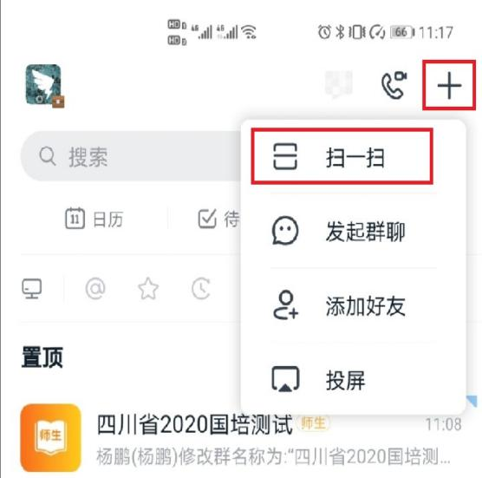
（1）在平台教师可扫码邀请同事加入；
（2）学校无教师在平台，批量申请加入（附件使用EXCEL表格上传，内容：学校、姓名、钉钉绑定的电话号码、学科、职位，只需要以上信息）

3.钉钉电脑端操作
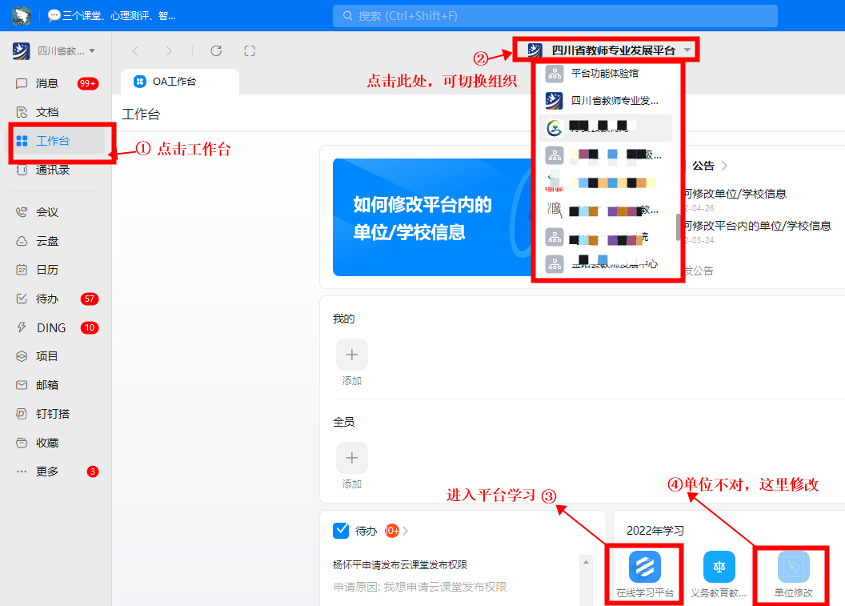

4.钉钉手机端操作
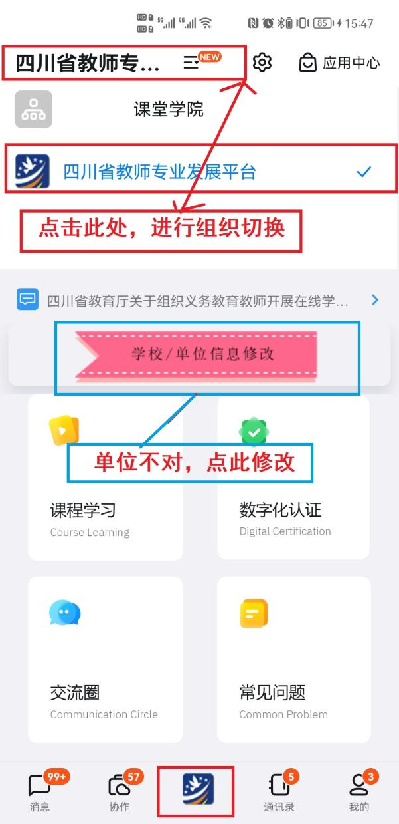

点击底端“工作台”，再点击顶端选择“四川省教师专业发展平台”，再点击“课程学习”。

